Page 6 LES AMIS DE LA CREUSE

POUR NOS ARTISTES

Nota liminaire :

Dans chacun de nos bulletins nous faisons paraître un « encart » pour les artistes qui le sollicitent et qui ont participé à nos expositions. Ceux qui le souhaitent peuvent donc nous adresser un courrier accompagné d’une documentation les concernant ainsi qu’une photo d’une de leurs œuvres. Dans ce numéro :

M. Ivan COMMAINCAS :

Peintre figuratif autodidacte. Il œuvre pour le renouveau de l’école de Crozant et pour la continuité du paysagisme dans la vallée de la Creuse. Certaines de ses œuvres figurent dans des collections privées tant en France qu’à l’étranger.

Ses expositions

Elles sont nombreuses de 1982 à nos jours. Nous ne pouvons les citer toutes dans ce bulletin. Nous vous donnons néanmoins les plus importantes :

Menton (1982) – Saint-Paul de Vence (1985) – Arcachon (1985) – Bordeaux (1987) – Renens (Suisse – 1988 et 89) – Limoges (1990-1991-1993-1995) – Cognac (1991) – Fresselines (1992-1994-1995-2000-2002 –salon d’automne : 1992-1995) – Paris (les Amis de la Creuse : 1993-1996-2001) – Nantes (1995) – Château de St-Auvent (1997) – Centre Artistique de la Vallée de la Creuse, depuis 1998 – Brive (1999) – Panazol (49ème Congrès philatélique du Massif Central : 1999) – Valencay (2000) – Pologne (Gdankz, Starogard, Gniew : 2002)

Toutes ces expositions ont fait l’objet d’articles élogieux dans la presse nationale et régionale.

* * * * * * * * * *

M. Ivan Commaincas expose à Fresselines (23450) – atelier de l’ancienne cure – du 15 juillet au 18 août 2002 (tous les jours de 15H à 19 H – Entrée libre) – Vous serez en vacances en Creuse, alors n’hésitez pas a visiter cette exposition

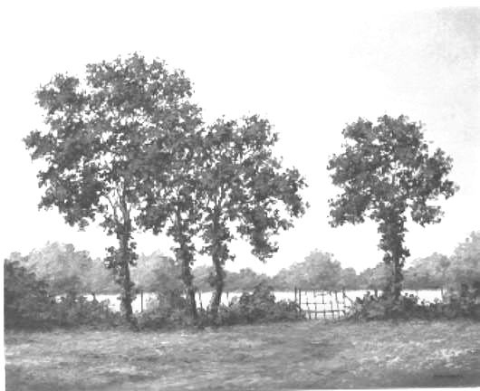

A la lumière de juillet – Ivan Commaincas

Originaire de Limoges, Ivan Commaincas a toujours peint la Creuse, dont il est visiblement tombé sous le charme : les ruines de Crozant, le Plateau de Millevaches, les eaux vives et les sentiers dérobés, étés fleuris, automnes flamboyants, paysages neigeux ou absorbés par les brumes.

Le public y retrouve les paysages sauvages chers à son cœur. Un maire, n’a pas hésité à qualifier « d’époustouflante » l’exposition que présentait Ivan Commaincas dans sa commune creusoise. Il poursuivait : « Les tableaux d’Ivan Commaincas ne nous envahissent pas, ne nous agressent pas, ils sont discrètement présents avec une tendre insistance ».

Dans un autre article pris au hasard, on peut lire : « La légèreté de la touche, les tons doux et les diaphanes des horizons créent une atmosphère romantique qui donne irrésistiblement envie de découvrir les sites ».

Merci M. Commaincas de si bien mettre en valeur nos paysages Creusois
en « donnant irrésistiblement envie de découvrir les sites »

**********************************************************************************************************************

PRODUITS REGIONAUX

Bienvenue dans le monde des fruits gourmands du Limousin :

Vous y découvrirez ou bien redécouvrirez les saveurs d’antan avec des confitures et gelées identiques à celles de votre grand’mère.


GAEC JOLITON
Responsable Gaëlle
Treichazeix
23480 SAINT MICHEL DE VEISSE
: 05 55 66 82 45 ou 05 55 67 73 16

Si vous prenez contact téléphoniquement un dépliant avec tarifs vous sera adressé. Vous pouvez également vous rendre sur place, un accueil convivial et chaleureux vous est réservé.
La Rédaction

